Консультация для родителей
Тема: «Пальцы помогают говорить»
Исследованиями разных стран установлено, а практикой подтверждено, что уровень развития речи детей находится в прямой зависимости от степени сформированности тонких движений пальцев рук.
Как правило, если движения пальцев развиты в соответствии с возрастом, то и речевое развитие ребенка в пределах возрастной нормы.
Поэтому тренировка движений пальцев и кисти рук является важнейшим фактором, стимулирующим речевое развитие ребенка, способствующим улучшению артикуляционных движений, подготовки кисти руки к письму и, что не менее важно, мощным средством, повышающим работоспособность коры головного мозга, стимулирующим развитие мышления ребенка. Не случайно, упражнения для пальчиков в Японии начинают выполнять с 2-3 месяцев.
Работу по развитию движений пальцев и кисти рук следует проводить систематически по 2-5 минут ежедневно.
Вначале дети испытывают затруднения в выполнении многих упражнений. Поэтому отрабатываются упражнения постепенно и вначале выполняются пассивно, с помощью взрослых.
Благоприятное воздействие на развитие движений кисти и пальцев руки оказывает самомассаж, а также занятия изобразительной деятельностью (лепкой, рисованием, аппликацией) и ручным трудом (изготовление поделок из бумаги, картона, дерева, ткани, ниток и т.д.).

Примерный комплекс упражнений для пальчиковой гимнастики

1. Сжимание пальцев в кулак и разжимание пальцев обеих рук одновременно, затем по очереди (руки впереди вверху или в стороны).
2. Выгибание и прогибание кистей рук одновременно, затем по очереди.
3. Упражнения с замком (пальцы переплетены, ладони сжаты): сдавливание ладоней, повороты, наклоны вправо-влево, разжимание пальцев, не расцепляя замок.
4. «Ножницы» - разведение пальцев в стороны и сведение вместе сначала одной, затем другой руки, затем обеих рук вместе.
5. «Коготки» - сильное полусгибание и разгибание пальцев.
6. Вращение больших пальцев (пальцы, кроме больших, сцеплены в замок), затем сильно сжимать подушечки больших пальцев.
7. Сгибание и разгибание пальцев по очереди, начиная с мизинца, затем с большого, в кулак (одной руки, другой, двух одновременно).

8. «Пальчики здороваются» - соприкосновение по очереди подушечек пальцев правой и левой руки (большой с большим и т.д.).

Выполнение фигурок из пальцев
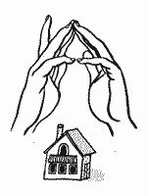 | Домик  Дом стоит с трубой и крышей,  На балкон гулять я вышел.  Ладони направлены под углом, кончики пальцев соприкасаются; средний палец правой руки поднят вверх, кончики мизинцев касаются друг друга, выполняя прямую линию (труба, балкон).
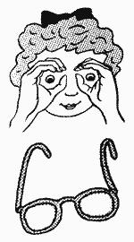 | Очки  Бабушка очки надела  И внучонка разглядела.  Большой палец правой и левой руки вместе с остальными образуют колечко. Колечки поднести к глазам

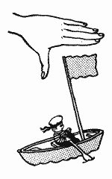 |  | Флажок  Я в руке - флажок держу  И ребятам им машу.  Четыре пальца (указательный, средний, безымянный и мизинец) вместе большой опущен вниз. Тыльная сторона ладони к себе.
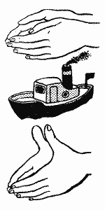 | Лодка  Лодочка плывет по речке,  Оставляя на воде колечки.  Обе ладони поставлены на ребро, большие пальцы прижаты к ладоням (как ковшик).  Пароход  Пароход плывет по речке,  И пыхтит он, словно печка  Обе ладони поставлены на ребро, мизинцы прижаты (как ковшик), а большие пальцы подняты вверх.

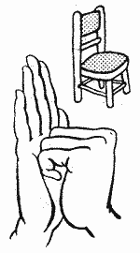 | Стул  Ножки, спинка и сиденье -  Вот вам стул на удивленье.  Левая ладонь вертикально вверх. К ее нижней части приставляется кулачок (большим пальцем к себе).  Если ребенок легко выполняет это упражнение, можно менять положение рук попеременно на счет раз.

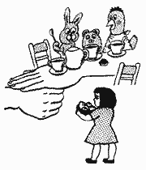 | Стол  У стола четыре ножки,  Сверху крышка, как ладошка.  Левая рука в кулачок. Сверху на кулачок опускается ладошка.  Если ребенок легко выполняет это упражнение, можно менять положение рук: правая в кулачке, левая ладонь сверху кулачка. Можно делать попеременно на счет раз.

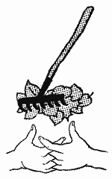 | Грабли  Листья падают в саду,  Я их граблями смету.  Ладони на себя, пальчики переплетены между собой выпрямлены и тоже направлены на себя

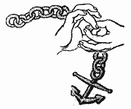 |  | Цепочка  Пальчики перебираем  И цепочку получаем.  Большой и указательный пальцы левой руки в кольце. Через него попеременно пропускаются колечки из пальчиков правой руки: большой - указательный, большой средний и т. д. Это упражнение можно варьировать, меняя положения пальчиков. В этом упражнении участвуют все пальчики.
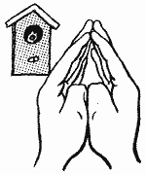 | Скворечник  Скворец в скворечнике живет  И песню звонкую поет.  Ладошки вертикально поставлены друг к другу, мизинцы прижаты (как лодочка), а большие пальцы загнуты вовнутрь.

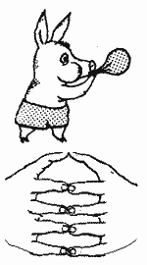 | Шарик  Надуваем быстро шарик.  Он становится большой.  Вдруг шар лопнул, воздух вышел -  Стал он тонкий и худой.  Все пальчики обеих рук в "щепотке" и соприкасаются кончиками. В этом положении дуем на них, при этом пальчики принимают форму шара. Воздух "выходит", и пальчики принимают исходное положение.

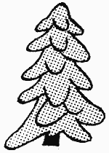 | Елка  Елка быстро получается,  Если пальчики сцепляются.  Локотки ты подними,  Пальчики ты разведи.  Ладони от себя, пальчики пропускаются между собой (ладони под углом друг к другу). Пальчики выставляются вперед. Локотки к корпусу не прижимаются.

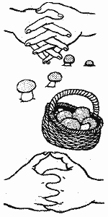 | Корзинка  В лес корзинку я беру  И грибы в нее кладу.  Ладони на себя, пальчики переплетаются и локотки разводятся в стороны. Ладони как бы разъезжаются, и между пальцами образуются зазоры. Большие пальчики образуют ручку.

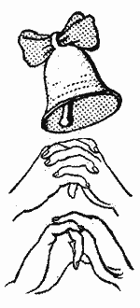 | Колокольчик  Колокольчик все звенит,  Язычком он шевелит.  Тыльные стороны рук обращены вверх, пальцы обеих рук скрещены, Средний палец правой руки опущен вниз, и ребенок им свободно вращает.
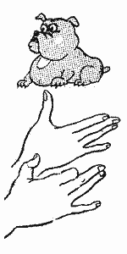 | Собака  У собачки острый носик,  Есть и шейка, есть и хвостик.  Правая ладонь на ребро, на себя. Большой палец вверх. Указательный, средний и безымянный - вместе. Мизинец попеременно опускается и поднимается.
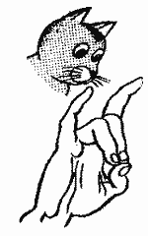 | Кошка  А у кошки ушки  Ушки на макушке,  Чтобы лучше слышать  Мышь в ее норушке.  Средний и безымянный пальцы упираются в большой. Указательный и мизинец подняты вверх.

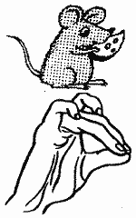 | Мышка  Серенький комок сидит  И бумажкой все шуршит.  Средний и безымянный пальцы упираются в большой. Указательный и мизинец согнуты в дуги и прижаты к среднему и безымянному пальцам.

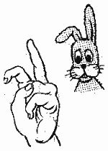 | Зайка и ушки  Ушки длинные у зайки,  Из кустов они торчат.  Он и прыгает и скачет,  Веселит своих зайчат.  Пальчики в кулачок. Выставить вверх указательный пальцы. Ими шевелить в стороны

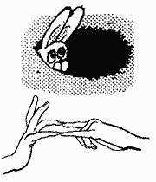 | Зайчик в норке  У елки на пригорке  Спрятался зайчишка в норке.  Левая ладонь почти горизонтальная, правая тоже. Указательный и мизинец правой руки упираются в указательный и мизинец левой. Средний и безымянный пальцы правой руки подняты и разведены в стороны (ушки). Большой палец прижат.

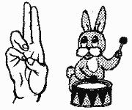 |  | Зайка и барабан  Зайка взял свой барабан  И ударил трам - трам - трам.  Пальчики в кулачок. Указательный и средний пальцы вверх, они прижаты. Безымянным и мизинцем стучит по большому пальцу.
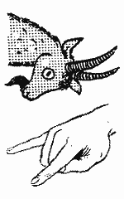 | Коза  У козы торчат рога,  Может забодать она.  Внутренняя сторона ладони опущена вниз. Указательный и мизинец выставлены вперед. Средний и безымянный прижаты к ладони и обхвачены большим.

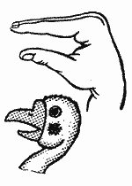 | Гусь  Гусь стоит и все гогочет,  Ущипнуть тебя он хочет.  Предплечье вертикально. Ладонь под прямым углом. Указательный палец опирается на большой. Все пальцы прижаты друг к другу.

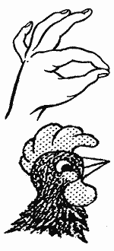 | Петушок  Петушок стоит весь яркий,  Гребешок он чистит лапкой.  Ладонь вверх указательный палец опирается на большой. Остальные пальцы растопырены в стороны и подняты вверх.

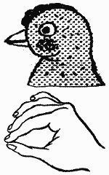 | Курочка  Курочка прыг на крыльцо:  Я снесла тебе яйцо.  Ладонь располагается горизонтально. Большой и указательный пальцы образуют глаз. Следующие пальцы накладываются друг на друга в полусогнутом положении.

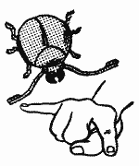 | Жук  Жук летит, жужжит, жужжит  И усами шевелит.  Пальчики в кулачок. Указательный и мизинец разведены в стороны, ребенок шевелит ими.

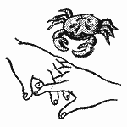 | Краб  Краб ползет по дну,  Выставив свою клешню.  Ладони вниз, пальцы перекрещены и опущены вниз. Большие пальцы к себе. Передвигаем на пальчиках ладони сначала в одну сторону, затем в другую.
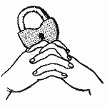 | Замок  Пальцы сплетем и замок мы получим.  Повторим еще, и получится лучше.  Ладошки прижаты друг к другу. Пальцы переплетены. Перебираем ими.
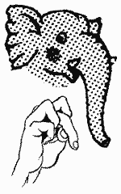 | Слон  В зоопарке стоит слон.  Уши, хобот, серый он.  Головой своей кивает,  Будто в гости приглашает.  Ладонь на себя. Средний палец впущен. С одной стороны он зажат мизинцем и безымянным, а с другой - указательным и большим. Шевелить средним пальцем. Качаем всей кистью.
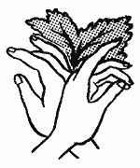 | Дерево  У дерева ствол, на стволе много веток,  А листья на ветках зеленого цвета.  Прижать руки тыльной стороной друг к другу. Пальцы растопырены и подняты вверх. Шевелить кистями и пальцами.

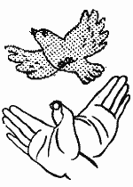 | Птичка  Пальчики - головка,  Крылышки - ладошка.  Ладони повернуты к себе, большие пальцы выпрямлены от себя и переплетены (как бы цепляются друг за дружку), большие пальцы - головка, остальные сомкнутые пальцы - крылья. Помахать ими.

Упражнения для пальчиковой гимнастики за столом

1. Свободное похлопывание кистями по столу поочередно и одновременно.
2. Свободное постукивание пальцами по столу обеими руками и поочередно.
3. Поочередное приподнимание и опускание пальцев (кисти рук лежат на столе):
а) правой руки,
б) левой руки,
в) обеих рук одновременно.
4. Имитация игры на пианино.
5. Разведение пальцев врозь и сведение вместе (ладони на столе).
6. «Бегают человечки» (указательный и средний пальцы правой, затем левой, потом обеих рук).
7. «Футбол» - забивание шариков, карандашей одним, двумя пальцами.
8. Поочередная смена положения рук «Кулак – ладонь - ребро». Выполняется сначала правой, затем левой, потом двумя руками вместе. Порядок движений меняется.
9. Надавливание поочередно подушечками пальцев на поверхность стола. Выполняется сначала одной, за тем другой, а после этого обеими руками одновременно.
10. Постукивание поочередно подушечками пальцев по столу одной, другой руки, а затем обеих рук одновременно.

Самомассаж кистей и пальцев рук
1. Надавливание сильно сжатыми четырьмя пальцами одной руки на основание большого пальца, середину ладони, основание пальцев другой руки.
2. Растирание ладоней шестигранным карандашом с постепенным увеличением усилий.
3. Растирание ладоней движениями вверх-вниз.
4. Разминание, затем растирание каждого пальца вдоль, затем поперек.
5. Грецкий орех положить между ладонями, делать круговые движения, постепенно увеличивая нажим и темп. Можно выполнять упражнение с двумя грецкими орехами, перекатывая один через другой, одной рукой, затем другой.

